đề tài khoa học công nghệ cấp cơ sở xây dựng ứng dụng hỗ trợ học vụ sinh viên

Tác giả: Nguyễn Tấn Phú, Vi Nhật Bình, Trần Lê Duy Anh

1. Tổng quan
Vấn đề hiện nay, việc quản lý tài sản thủ công là phương pháp khá cồng kềnh và không phù hợp với nhà trường, việc kiểm kê tài sản với số lượng lớn có thể sẽ khiến gặp phải nhiều vấn đề về hệ thống thông tin dữ liệu tài sản, hay phát sinh thêm nhiều chi phí mà vẫn có nhiều sai sót kèm theo và có thể vẫn không tìm ra được nguyên nhân sai lệch về số liệu tài sản.
Việc thực hiện quản lý tài sản thủ công trên giấy tờ, biên bản với cách thức ghi chép thủ công dẫn đến khó đối chiếu, tổng hợp từ đó cũng gây gián đoạn cho hoạt động của nhà trường. Dẫn đến thất thoát tài sản trong quá trình sử dụng, điều chuyển tài sản, tài sản không được bảo trì, bảo dưỡng hàng năm dẫn đến thời gian sử dụng ngắn hạn, nhanh hư hỏng.
Mua sắm tài sản mới khi nhiều tài sản cũ còn sử dụng tốt, không được tận dụng, cấp phát tài sản một cách lãng phí, thiếu chặt chẽ và tiết kiệm.
Không quản lý đầy đủ danh sách tài sản đang sử dụng, người sử dụng, đơn vị sử dụng, vị trí của tài sản nên việc kiểm đếm, tìm kiếm tài sản mất nhiều thời gian.
Qua thời gian công tác tại Trường Đại học Kỹ thuật – Công nghệ Cần Thơ, nhận thấy tầm quan trọng của công tác kế toán tài sản cố định (TSCĐ) tại trường. Chính vì vậy, nhóm đã chọn đề tài “ Xây dựng hệ thống quản lý tài sản”.
2. Sơ đồ chức năng của hệ thống
Thông qua việc khảo sát cách thức quản lý, quy trình nghiệp vụ như sau:
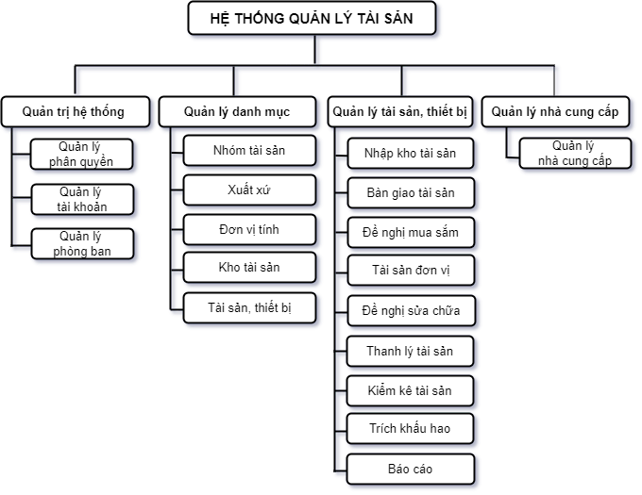

3. Kết quả đạt được
Thứ nhất, nhóm đã xây dựng thành công phần mềm quản lý trang thiết bị, tài sản đã khắc phục được các nhược điểm của phương pháp quản lý thủ công bằng sổ sách và giúp cho cơ quan, trường học, cụ thể là Trường Đại Học Kỹ Thuật – Công Nghệ Cần Thơ: Tránh mất mát trang thiết bị, tài sản; Hạn chế được những sai sót thông tin do con người gây ra khi sử dụng lại những thông tin cũ; Giảm nhiều chi phí văn phòng phẩm do không còn phải lưu trữ quá nhiều loại giấy tờ; Giảm thời gian truy xuất, tìm kiếm thông tin; Việc kiểm soát được dữ liệu, kiểm kê tài sản cuối mỗi năm học trở nên dễ dàng hơn. Ngoài ra, hệ thống cũng giúp đồng bộ hóa tài sản và dữ liệu để có thể báo cáo chính xác hơn.
Thứ hai, thông qua việc lưu trữ, mỗi khi cần thiết, người sử dụng hệ thống có thể biết rõ các thông tin sau nhờ kiểm tra thông tin tài sản: đầu tiên là tình trạng của tài sản, đang nằm trong danh mục bị hỏng, cần sữa chữa hay bảo trì, bảo dưỡng, thanh lý. Hai là, vị trí hiện tại của tài sản đang ở đâu, do bộ phận, đơn vị nào sử dụng. Việc giao nhận tài sản được lưu trữ sẽ giúp tìm kiếm trở nên dễ dàng hơn. Đồng thời, người quản lý tài sản cũng biết được số lượng các tài sản đang được sử dụng.
Đề tài này đã đề xuất một giải pháp xây dựng Hệ thống quản lý tài sản sử dụng kết hợp các kỹ thuật tích hợp mã QR. Hệ thống này có khả năng giải quyết được các vấn đề bất cập trong quản lý tài sản như: thay đổi thông tin, theo dõi giá trị khấu hao, hao mòn tài sản, thanh lý, tạo lập, kết xuất các báo cáo kiểm kê theo yêu cầu thuộc phạm vi quản lý của đơn vị.
Cho phép đơn vị quản lý số lượng và giá trị các loại tài sản chi tiết theo từng đơn vị, bộ phận sử dụng. Giúp đơn vị theo dõi được sự biến động tăng, giảm tài sản do mua sắm, thêm, báo mất, báo hỏng và quản lý việc phân bổ vào các đơn vị.

Hình đại diện (lấy này nha đại ka Tín ù)
